MYSQL的安装
一、下载MySQL
MySQL官网： https://dev.mysql.com/downloads/
下载需要版本的MySQL：Downloads/community/MySQL Community Server/版本选择（5.5 ；5.6 ；5.7 ；8.0）/下载
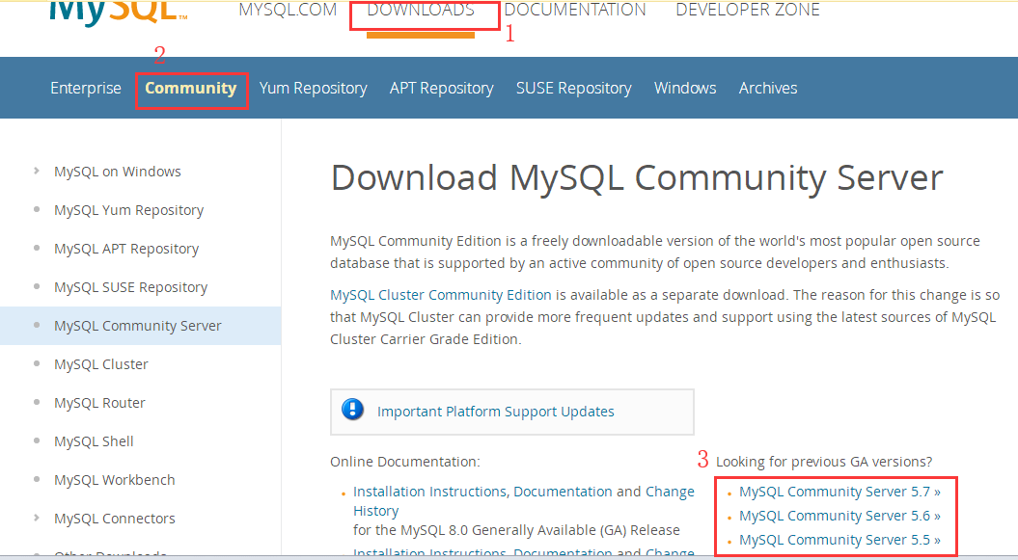
- 此处下载MySQL 5.7.23.0版，文件为mysql-installer-community-5.7.23.0.msi (Windows下安装文件)
下载地址：https://cdn.mysql.com//Downloads/MySQLInstaller/mysql-installer-community-5.7.23.0.msi
请参照“二”的说明安装MYSQL
- 如下载的是页面下方的 ZIP压缩安装包mysql-5.7.23-winx64.zip (DOS下的安装文件)
下载地址为：https://dev.mysql.com/downloads/mysql/
请参照“三”的说明安装MYSQL
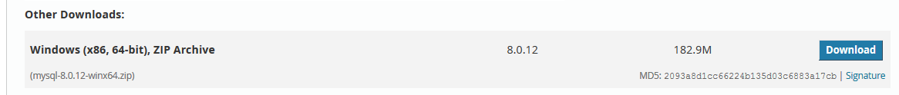
- MySQL的Windows下安装
启动安装文件。一般常用的组件有：
- MySQL server
- MySQL workbench(一个可视化的工具)
- MySQL for Excel
- MySQL for visual studio
- MySQL Connector (C/C++/Java/ODBC连接驱动)
这些在第一个developer default选项中都有。如果自定义安装，多数也选择这些组件。

- MySQL的DOS下安装
解压版安装教程。下载地址： https://dev.mysql.com/downloads/mysql/
- 根据自己需求，选择适合自己的进行下载。
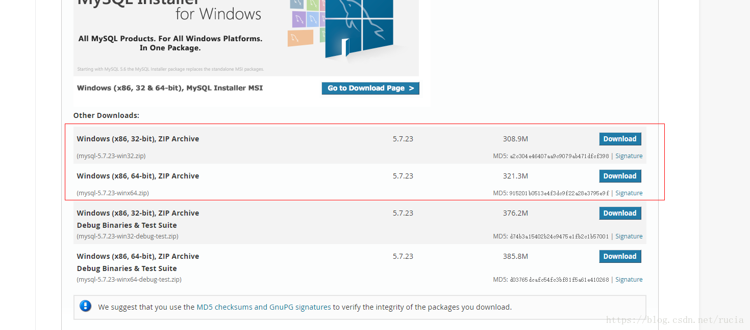
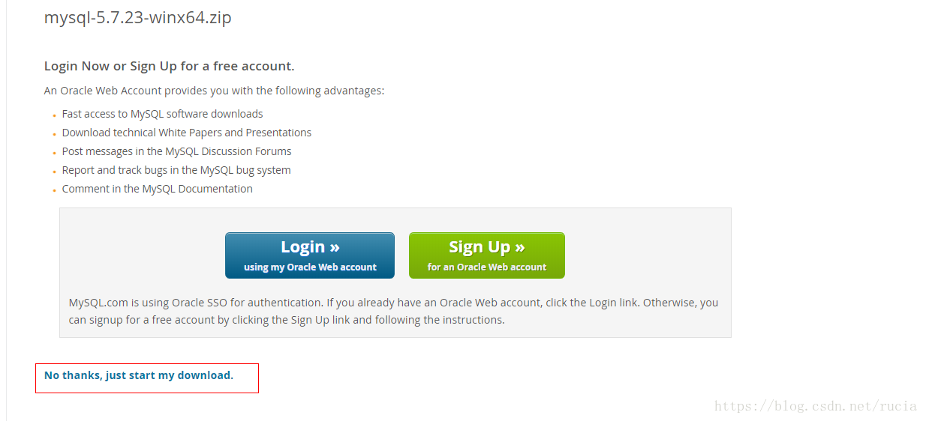
- 解压安装包到自己的喜欢的路径，我选择的路径是D:\Program Files\
- 配置环境变量
（1）我是windows10的系统，找到环境变量配置位置（此电脑/属性/高级系统设置/环境变量）
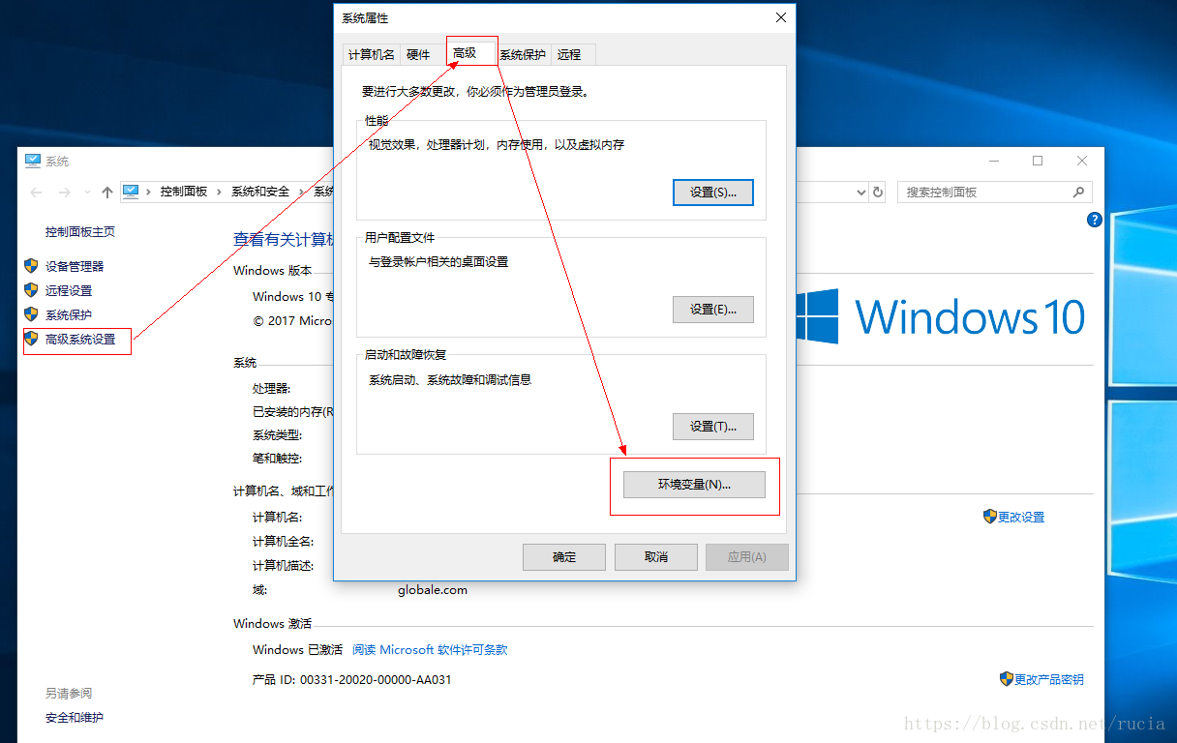
（2）添加环境系统变量
变量名：MYSQL_HOME
变量值（MySQL安装包路径）：D:\Program Files\mysql-5.7.23-winx64 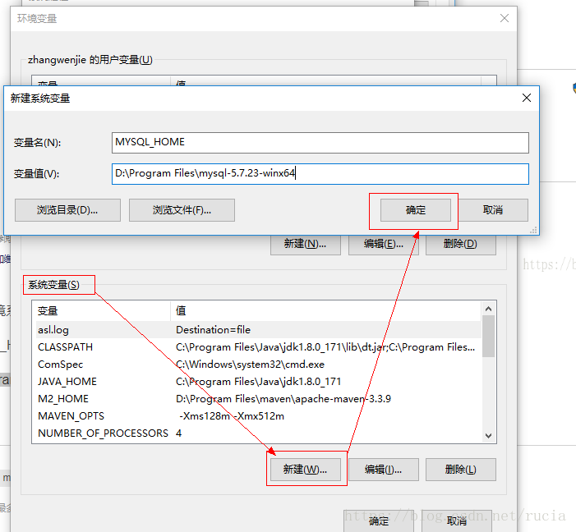
（3）编辑path变量，添加MYSQL_HOME
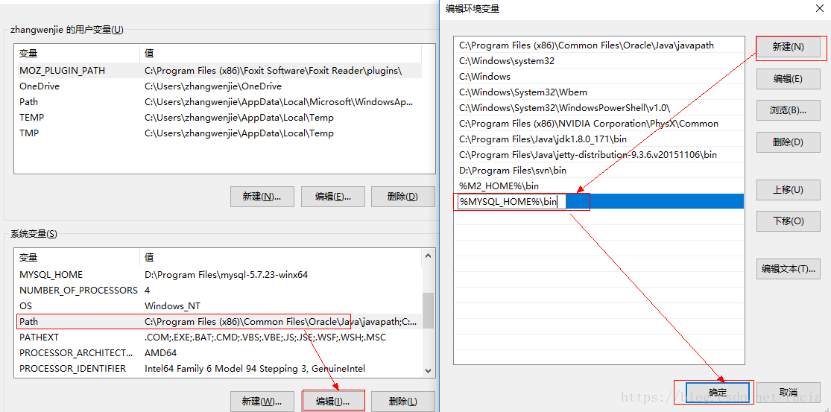
（4）新建my.ini文件，5.7版本没有该文件需要自己新建，内容如下，注意要修改自己的文件地址。
- [mysqld]
- port = 3306
- basedir=D:/Program Files/mysql-5.7.23-winx64
- datadir=D:/Program Files/mysql-5.7.23-winx64/data
- max_connections=200
- character-set-server=utf8
- default-storage-engine=INNODB
- sql_mode=NO_ENGINE_SUBSTITUTION,STRICT_TRANS_TABLES
- [mysql]
- default-character-set=utf8
将my.ini文件放到D:\Program Files\mysql-5.7.23-winx64目录下。
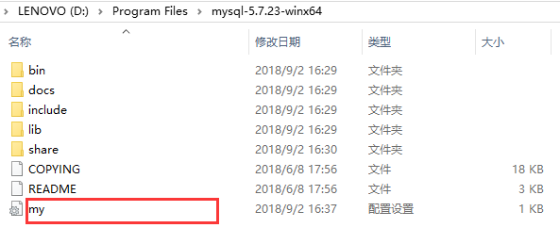
（5）cmd打开命令窗口（必须以管理员身份运行），切换到MySQL目录下。
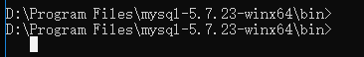
（6）执行mysqld -install命令进行安装
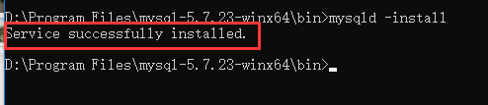
（7）执行mysqld --initialize-insecure --user=mysql命令初始化
如果出现如下警告和错误，是因为data目录已经存在，删除即可。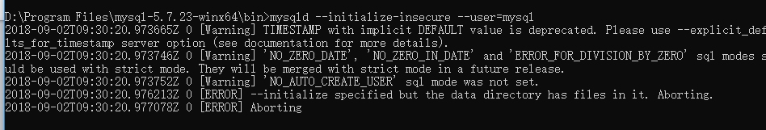
成功后，会生成data目录并生成root用户。
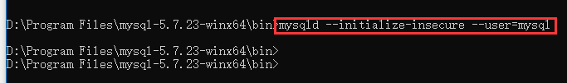

（8）执行net start mysql命令启动MySQL。
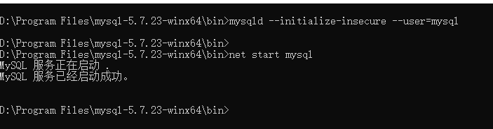
（9）启动成功，执行"mysqladmin -u root -p password 新密码"命令设置密码，root旧密码为空，直接回车就可以。
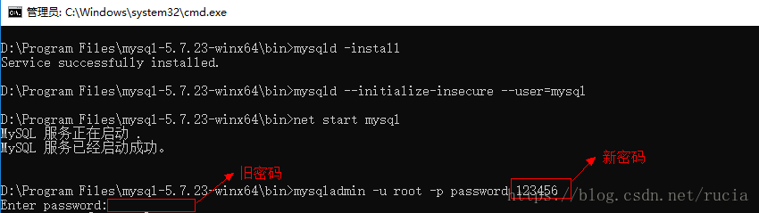
至此解压版安装完成。
- MySQL使用
- 登录到MySQL
mysql -h 主机名 -u 用户名 -p
-h : 该命令用于指定客户端所要登录的MySQL主机名, 登录当前机器该参数可以省略;
-u : 所要登录的用户名;
-p : 告诉服务器将会使用一个密码来登录, 如果所要登录的用户名密码为空, 可以忽略此选项
- 创建数据库
create database 数据库名 [其他选项];
show databases ;查看数据库
- 选择数据库
use 数据库名;
- 创建数据库表
create table 表名称(列声明);
例如：以创建 students 表为例, 表中将存放 学号(id)、姓名(name)、性别(sex)、年龄(age)、联系电话(tel) 这些内容:
create table students
（
id int unsigned not null auto_increment primary key,
name char(8) not null,
sex char(4) not null,
age tinyint unsigned not null,
tel char(13) null default "-"
);
其中： "id int unsigned not null auto_increment primary key" 行:
- "id" 为列的名称；
- "int" 指定该列的类型为 int(取值范围为 -8388608到8388607), 在后面我们又用 "unsigned" 加以修饰, 表示该类型为无符号型, 此时该列的取值范围为 0到16777215；
- "not null" 说明该列的值不能为空, 必须要填, 如果不指定该属性, 默认可为空；
- "auto_increment" 需在整数列中使用, 其作用是在插入数据时若该列为 NULL, MySQL将自动产生一个比现存值更大的唯一标识符值。在每张表中仅能有一个这样的值且所在列必须为索引列。
- "primary key" 表示该列是表的主键, 本列的值必须唯一, MySQL将自动索引该列。
- 操作数据库
  - 向表中插入数据
insert into 表名 (列名1, 列名2, 列名3, ...) values (值1, 值2, 值3, ...);
  - 查询表中的数据
select 列名称 from 表名称 [查询条件];
  - 按特定条件查询
select 列名称 from 表名称 where 条件;
  - 更新表中的数据
update 表名称 set 列名称=新值 where 更新条件;
  - 删除表中的数据
delete from 表名称 where 删除条件;
- 创建表后的修改
（1）添加列
alter table 表名 add 列名 列数据类型 [after 插入位置];
（2）修改列
alter table 表名 change 列名称 列新名称 新数据类型;
（3）删除列
alter table 表名 drop 列名称;
（4）重命名表
alter table 表名 rename 新表名;
（5）删除整张表
drop table 表名;
（6）删除整个数据库
drop database 数据库名;

